Министерство образования Пензенской области .
Муниципальное общеобразовательное учреждение лицей №2 г Сердобск

VII Региональная научно-практическая конференция учащихся «Природно-культурное и духовное наследие Пензенской области»

Секция : «Объекты культурно наследия Пензенской области»

«Старинные здания города Сердобска»

Работу выполнила:
ученица 2 «Б» класса
Царева Дарья.
Научный руководитель:
Давыдова Н. Г.
учитель начальных классов первой
категории.

Сердобск 2020г.
СОДЕРЖАНИЕ

Введение………………………………………………………………..................стр. 3
Глава I.Материалы и методика……………………………………………….. стр4
Глава II Обзор литературы…………………………………………………….. стр.5
2.1. План города…………………………………………………………………стр.5
2.2. Архитектура города……………………………………………………….. стр.5
Глава III Изложение собственных данных……………………………………стр.8
3.1.Анкетирование……………………………………………………………....стр.8
3.2.Характеристика района исследования…………………………………….стр.9
3.3. Исторические здания города Сердобска…………………………………стр.10
3.3.1. Улица Ленина……………………………………………………………..стр.10
3.3.2. Улица Куйбышева……………………………………………………….стр.14
3.3.3. Улица Гагарина ………………………………………………………….стр.17
3.3.4. Улица Набережная …………………………………………………….....стр.19
3.4. Исчезнувшие старинные здания………………………………………….. стр.21
3.5.Здания с ненайденной историей……………………………………………стр.23
Выводы…………………………………………………………………………...стр.24
Литература……………………………………………………………………… стр.25
Приложения…………………………………………………………………… стр.26

Введение.
Для каждого человека самое дорогое и родное место на Земле – это его Родина, там, где он родился, вырос, где живут близкие ему люди. Для нас это наш город. Каждый день мы ходим по знакомым улочкам нашего города, спешим по делам. Часто не замечаем вещи, которые нам кажутся обыденными, а на самом деле таят в себе огромную культурную и историческую ценность. Узнать об историческом прошлом своего народа мы можем из книг по истории, кинофильмов, рассказов старших и учителей. А ещё об историческом прошлом нам многое могут рассказать старинные здания, которые есть и в нашем городе.
Мы обменялись мнениями с одноклассниками, но оказалось, что многие из нас не знают истории нашего города. Тогда мы обратились к взрослым, но оказалось, что и взрослые знали тоже историю не всех зданий
Но ведь здания, как и люди, имеют свою судьбу. Народная молва гласит: "Не зная прошлого, нельзя жить в настоящем". Любовь к Родине начинается именно с любви к родному городу. Наш город связан со многими великими событиями и интересными людьми. Вот почему для нас было важно заняться вопросом изучения истории зданий, которые хранят память о событиях и людях. Важно, чтобы люди помнили историю.
Так возникла идея исследовательской работы
Тема работы: «История старинные здания города Сердобска».
Цель: расширить знания о старинных зданиях и их истории.
Задачи:
1. Посетить архив, краеведческий музей, библиотеку и собрать материал об истории старинных зданий нашего города.
2. Провести опрос и анкетирование учащихся и их родителей.
3. Подготовить буклет и презентацию «Старинные здания города Сердобска».
Объект исследования: старинные здания города Сердобска.
Предмет исследования: история старинных зданий города Сердобска.

Методы:
1.Сбор и обработка информации по теме ( статьи журналов, газет, справочная литература, архивные материалы).
2.Опрос, анкетирование.
3. Интервью.
4. Классификация.
Гипотеза старинные здания связаны с историей нашего города, а может быть и с историей страны.
Актуальность темы исследования. Занимаясь изучением истории старых домов, мы неизбежно сталкиваемся с интересными событиями прошлого, с жизнью и судьбами наших предков, а значит, сохраняем связь поколений. Проводя исследование, приобретаешь знания, получаешь духовное развитие, расширяешь свой кругозор.

Практическая значимость. Работа может быть полезна учащимся на уроках истории Пензенского края, во внеклассной работе при проведении работы в рамках проекта «Культурная суббота».

Свою работу мы строили изучая страницы книг B.М. Передерин «Сердобск город моего детства» и М.С. Полубояров. «На реке Сердобе и в иных урочищах», из этих книг мы взяли описание старинных улиц и их названия, частично узнали о стилях строения той эпохи, а также о некоторых старинных зданиях нашего города. Сильно помогла статья Межпоселенческой библиотеки

« Наш маленький город с названием неброским», мы пользовались материалами сердобского городского архива, а также проводили интервью с жителями нашего города.
Продукт проекта: буклет и презентация " Старинные здания города Сердобска".

Глава I. Материалы и методика
- В своей работе мы использовали материалы межпоселенческой библиотеки, краеведческого музея, работали с материалами архива а также книги B.М. Передерин «Сердобск город моего детства Москва», 2015;

М.С. Полубояров. «На реке Сердобе и в иных урочищах…». Саратов государственная академия права,1999; Труды саратовской учебной архивной комиссии.

Старинные фотографии Сердобска были взяты из интернета из коллекция «Старый Сердобск» Олега Зайцева.

Провели анкетирование «Знаешь ли ты, свой родной край»
- В каком году был основан г.Сердобск?
- Есть ли в твоём городе старинные здания? Перечисли их.
- Что раньше располагалось в здании лицея №2?
- Историю, каких еще старинных зданий ты знаешь?

Глава II. Обзор литературы
2.1. План города
Особый интерес представляет план города 1801 года 157. Его ценность заключается в том, что это самое древнее из всех известных изображений Сердобска на местности, зафиксированное до того, как с 1826 года город стал развиваться на основе плана регулярной застройки, в результате чего прежнее радиальное направление улиц заменено прямоугольно-параллельным, древняя планировка утрачена, хотя ее остатки заметны по сей день.План города не так подробен, как нам хотелось, но дает возможность судить, каким было село Большая Сердоба в конце первого века своего существования и какие изменения произошли за 20 лет с момента придания ему статуса города [2]
2.2 Архитектура города
Строения конца 19 века вобрали в себя три архитектурных стиля: поздний классицизм, модерн, и эклектику – соединение различных стилей. От эпохи классицизма и модерна осталось мало построек, эклектика представлена шире, как и деревянный русский стиль. Это сформировало в городе свою, провинциальную архитектуру.
Центром города когда–то была Базарная площадь, обросшая в конце XΙX начале XX века торговыми, доходными домами, гостиницами. [5]
Архитектурный облик города определяют бывшие купеческие особняки конца XIX — начала XX века, построенные в стиле неоклассицизма и модерна, небольшие деревянные дома украшенные резьбой, здания бывших земства (1879), женской гимназии (недоступная ссылка) (1910), реального училища (недоступная ссылка) (1913), пожарного депо с сохранившейся каланчой (начала XX века) (недоступная ссылка), собор Михаила Архангела.[6]
Общественных зданий: общественный дом деревянный занимает[ся] магистратом, думою, совестным и сиротским судами; каменных домов — 3; деревянных — 221; торговых лавок деревянных — 7; кузниц — 6; гербер деревянный — 1; винных погребов — 4; пивоварня деревянная — 1; кожевенных заводов деревянных — 3, вырабатывается на оных ежегодно на 125 рублей серебром. [4]
Культурно-историческим достоянием Сердобска являются здания бывших мужской и женской (ныне ср. шк. № 1 и лицей № 2) дореволюционных гимназий. Особое внимание стоит уделить Сердобскому краеведческому музею, основанному в 1919 г. Инициатором его открытия стал М.М. Черемисинов. В настоящее время в музее, расположенном в одном из старинных особняков, работают 5 экспозиционных залов: природы, истории края, трудовой и боевой Славы, предметов старины и мемориальная комната художника Н.В.Кузьмина. [7]
На улице Ленина много памятных мест, связанных с историческими событиями. Мы находимся у старинного здания районного Дома культуры, где находится и центральная районная библиотека. Здание построено в 1867 году. До революции здесь располагалась земская управа, ведавшая всеми хозяйственными делами уезда. Здесь же был и предводитель дворянства. В прошлом веке предводителем являлся капитан Коханский, затем капитан Михаил Мосолов, а перед революцией Петр Федорович Ладыженский, дом которого сейчас занимает почта по улице Красной.В 1897 году Указом губернатора при Сердобской уездной земской управе открывается центральная библиотека. Первым библиотекарем тем же Указом был назначен Андрей Филимонович Никифоров, «но с тем, чтобы им, Никифоровым, были соблюдены все установленные и данные по сему предмету правила». Свидетельство от 12.08.1897 № 2386/. И до сих пор в здании находится Межпоселенческая центральная районная библиотека – преемница той самой первой библиотеки при Земской управе.
После революции в здании бывшей земской управы проходили первые уездные съезды Советов. Потом здание было отдано под Нардом, там же размещался Сердобский рабочий клуб, правление союзов совторгслужащихи медсантруд. В 1927 году заведующим рабочим клубом был известный всем нам художник А.В. Фрейман, картины которого можно и сейчас видеть в краеведческом музее. Позже он стал директором краеведческого музея, который располагался на втором этаже с южной стороны Народного дома. Здесь же работал талантливый скрипач, выпускник Московской государственной консерватории Константин Михайлович Думчев, которого принимали крупнейшие города Европы и Америки. 18 июля 1919 года с балкона Нардома выступал председатель ВЦИК РСФСР М.И. Калинин. 5 ноября1967 года это событие было увековечено медным барельефом. Долгие годы в Нардоме находился и кинотеатр.
Напротив этого здания стоит красивое двухэтажное здание Детской школы искусств. Раньше здесь находился горком партии. Здание построено в 1957 году. До этого здесь стоял деревянный дом с подвальным помещением бывшего хлебного купца Глазова, в 1918 году в нем находился клуб коммунистов имени Ленина, райком и горком партии. [8]
Перейдя улицу М. Горького, мы увидим два старинных кирпичных здания. Первое – здание типографии. Внутри сохранилось чугунное литье лестниц, перила, кафель. После революции в нем размещался уездный финансовый отдел, позже типография районной газеты "Колхозная стройка" и магазин культтоваров. Верхний этаж долгие годы занимал Госбанк.
Одним из самых красивейших зданий города является лицей № 2, бывшая женская гимназия, построенная в 1910 году школа №2. Интересна ее история. Участок земли, где она расположена, некогда принадлежала подъячевскому купцу Прокофию Никаноровичу Муругову. Земская управа уговорила его отдать землю под строительство школы. Помог Муругов и средствами и за это земская управа обещала вывесить его портрет, а так же выбить в его честь медаль. Уже в советское время она называлась школой первой ступени. В годы войны в ее стенах располагался госпиталь [8]
На правой стороне угла Пушкинской и Куйбышевской находится жилой одноэтажный кирпичный дом, который до революции выстроил для себя богатый горожанин, а в марте 1917 года находился Сердобский Совет рабочих, солдатских и крестьянских депутатов. Отсюда были отправлены ходоки, депутаты совдепа Седякин, Климов и Шишкин. 18 ноября 1917 года Владимир Ильич в Смольном принял делегацию, беседовал с ней 15 минут и вручил первый экземпляр написанных им «Ответов на запросы крестьян». Возвратившись в Сердобск, делегаты отчитались в своей поездке к Ленину перед Советом рабочих, солдатских и крестьянских депутатов, передав всю привезенную ими литературу и письмо.[9]
На территории города Сердобск сохранилось большое количество старинных домов, которые были построены в конце 19 и в начале 20 века. Все эти дома являются памятниками архитектуры и истории. Здесь находится большое количество старинных особняков, которые были построены в тогдашнем модерновом и неоклассическом стилях, есть деревянные дома с резьбой. Особо стоит отметить здание, которое было построено в 1879 году и в нем располагалось Земство. Сохранилось, построенное в 1910 году здание бывшей гимназии для женщин и построенное в 1913 году здание реального городского училища. Началом 20 века датируются находящийся здесь собор архангела Михаила и здание, в котором ранее располагалось пожарное депо с находящейся у этого здания каланчей. [9]
ГлаваIII. Изложение собственных данных
3.1 Анкетирование.
Мы провели анкетирование. В нем приняли участие 107 учащихся 2, 3,4 и 6-х классов лицея № 2. Наибольшее количество правильных ответов было у шестиклассников.
- На вопрос «В каком году был основан г.Сердобск?» ни один ученик не дал правильного ответа.
- Есть ли в твоём родном краю памятники архитектуры?
«Да» ответили-93 человека, «Нет»-3 человека, «Не знаю»-11 человек

Перечисли какие ты знаешь. Учащиеся дали следующие ответы:
 | Старинные здания | Количество человек
 | Здание лицея № 2 | 46
 | Здание школы № 1 | 27
 | Здание ЦДЮТ | 11
 | Здание Школы Искусств | 1
 | Здание РДК, Межпоселенческой библиотеки | 3
 | Пожарная каланча | 7
 | Здание Краеведческого музея | 7
 | Собор | 11
 | Здание почты | 1
 | Здание редакции газеты «Сердобские новости» | 1

- В какой школе ты учишься? Что раньше располагалось в здании школы?
«Не знаю» ответили-20 человек- 18% опрошенных,
«Гимназия»-31 человек-30%
«Гимназия и госпиталь»-31 человек-30%
«Госпиталь»-25 человек-22%

- Историю, каких еще старинных зданий ты знаешь?
Ни один респондент не ответил на этот вопрос.

3.2. Характеристика района исследования
Сердо́бск — город (с 1780 года), административный центр Сердобского района Пензенской области. Образует муниципальное образование «город Сердобск» со статусом городского поселения как единственный населённый пункт в его составе.
Город расположен в 111 км к юго-западу от Пензы, на р. Сердобе (бассейн Дона), на западной окраине Приволжской возвышенности, на границе степной и лесостепной зоны. Одноимённая ж/д станция Юго-Восточной железной дороги на линии Ртищево-Пенза. Географически Сердобск находится точно в центре третьего часового пояса (45°00′00″ в. д.) и входит в часовую зону, обозначенную по международному стандарту как MoscowTimeZone (MSK).
3.3 Старинные здания города.

Старинные здания города Сердобска являются памятниками архитектуры нашего города. Через знакомство с памятниками архитектуры можно проследить историю развития города и целой страны. У каждого такого здания своя интересная история.

Какие же старинные здания сохранились в нашем городе?

Мы проехали по улицам Сердобска, и обнаружили не мало интересных зданий старинной постройки, но что интересно, большинство из них располагается в районе улицы Ленина( до торгового центра «Маяк», на улицах: Красная, Куйбышева, Саратовская, Набережная и Гагарина.

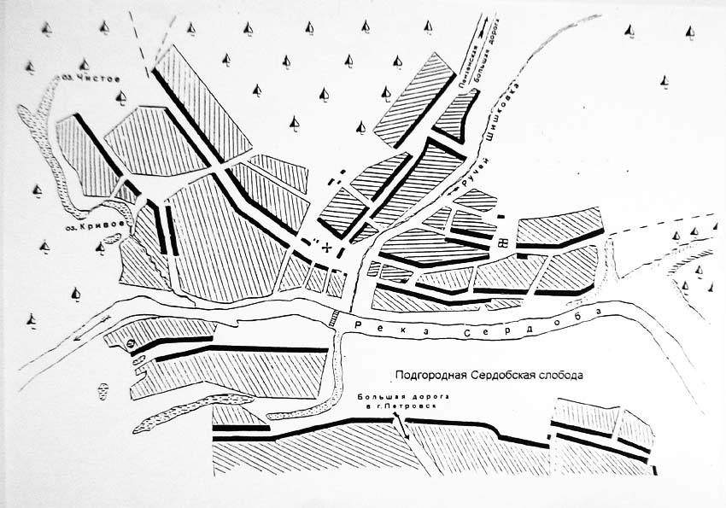
Мы обратились в Архив и обнаружили Старинную карту Сердобского уезда.

Наши догадки подтвердились.

Рис 1. Старинная карта Сердобского уезда 1801 года.

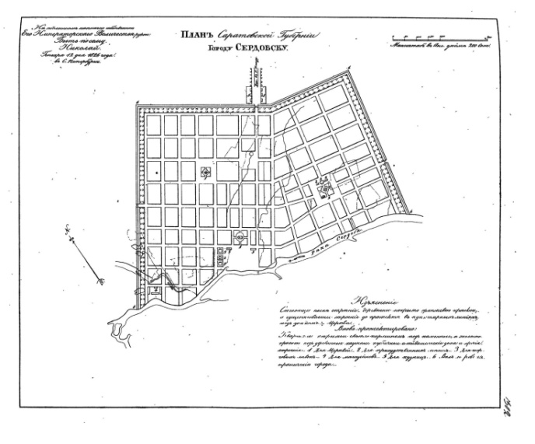

Рис.2 План городу Сердобску 1826 год
    - Улица Ленина

Улица Ленина самая длинная в Сердобске. Раньше она состояла из Большой, Московской, средней части и верхней- Лебедевской. Нумерация домов начиналась от железной дороги.В1924 году части объединили в единое название. Мощеной булыжником улица была в районе от Пушкина до Часового завода. Основные постройки на ней деревянные частные дома, построенные в конце 19, начале 20 века. Но есть и здания, заслуживающие особого внимания:
- Лицей№2
Одним из самых красивейших зданий города является лицей № 2, бывшая женская гимназия, построенная в 1910 году. Интересна ее история. Участок земли, где она расположена, некогда принадлежала подъячевскому купцу Прокофию НиканоровичуМуругову. Земская управа уговорила его отдать землю под строительство школы. Помог Муругов и средствами и за это земская управа обещала вывесить его портрет, а так же выбить в его честь медаль. Уже в советское время она называлась школой первой ступени. В годы войны в ее стенах располагался госпиталь. В 1975 году к школе была сделана пристройка, которая немного увеличила ее объем.

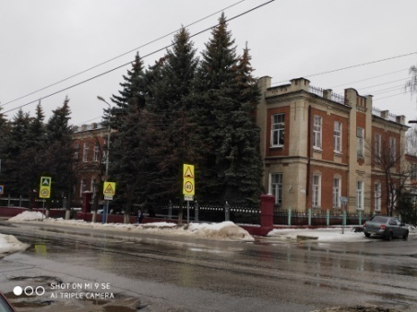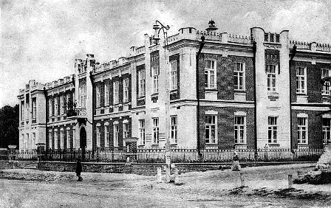
Рис3 Лицей №2 Здание принадлежащее купцу Прокофию Никаноровичу Муругову.

2.Здание типографии

Напротив лицея находится здание, построенное в 1900 году под типографию Щетинина, в стиле, напоминающем Итальянское возрождение. Внутри сохранилось чугунное литье лестниц, перила, кафель. После революции в нем размещался уездный финансовый отдел, позже типография районной газеты "Колхозная стройка" и магазин культтоваров. Верхний этаж долгие годы занимал Госбанк

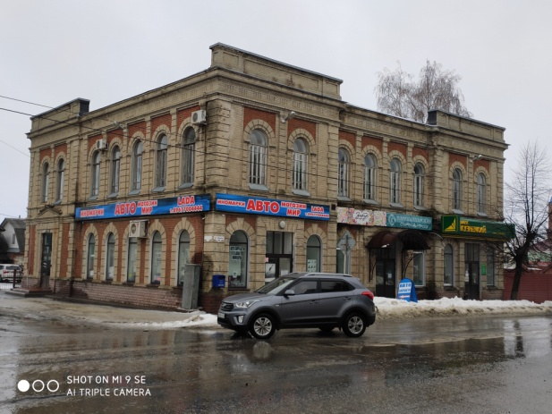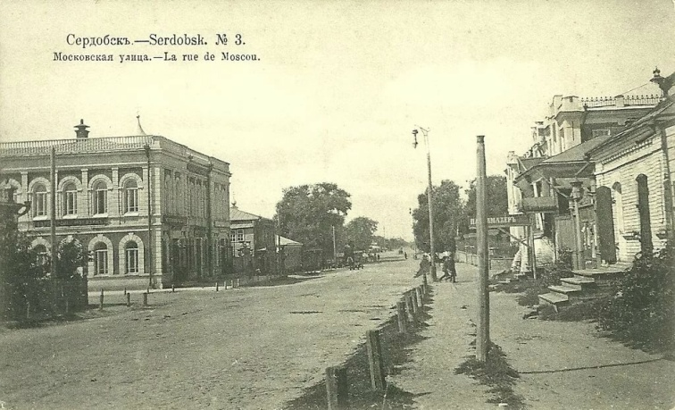

Рис. 4Типография

3.Районный дом культуры. Межпоселенческая районная библиотека
Еще одно интересное здание районного Дома культуры, где находится и центральная районная библиотека, построено в 1867 году. До революции здесь располагалась земская управа, ведавшая всеми хозяйственными делами уезда. Здесь же был и предводитель дворянства. В прошлом веке предводителем являлся капитан Коханский, затем капитан Михаил Мосолов, а перед революцией Петр Федорович Ладыженский, дом которого сейчас занимает почта по улице Красной.
В 1897 году Указом губернатора при Сердобской уездной земской управе открывается центральная библиотека. Первым библиотекарем тем же Указом был назначен Андрей Филимонович Никифоров, «но с тем, чтобы им, Никифоровым, были соблюдены все установленные и данные по сему предмету правила». Свидетельство от 12.08.1897 № 2386/. И до сих пор в здании находится Межпоселенческая центральная районная библиотека – преемница той самой первой библиотеки при Земской управе.
После революции в здании бывшей земской управы проходили первые уездные съезды Советов. Потом здание было отдано под Нардом, там же размещался Сердобский рабочий клуб, правление союзов совторгслужащих и медсантруд. В 1927 году заведующим рабочим клубом был известный всем нам художник А.В. Фрейман, картины которого можно и сейчас видеть в краеведческом музее. Позже он стал директором краеведческого музея, который располагался на втором этаже с южной стороны Народного дома. Здесь же работал талантливый скрипач, выпускник Московской государственной консерватории Константин Михайлович Думчев, которого принимали крупнейшие города Европы и Америки. 18 июля 1919 года с балкона Нардома выступал председатель ВЦИК РСФСР М.И. Калинин. 5 ноября1967 года это событие было увековечено медным барельефом. Долгие годы в Нардоме находился и кинотеатр.

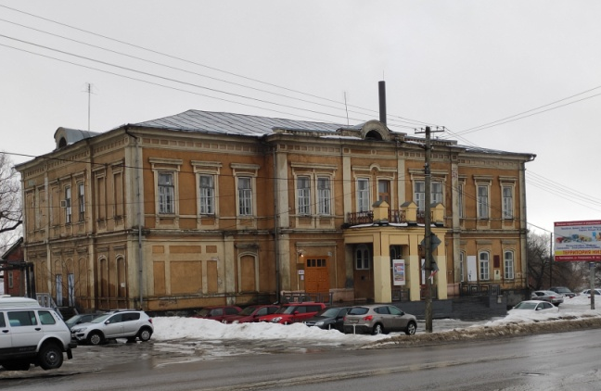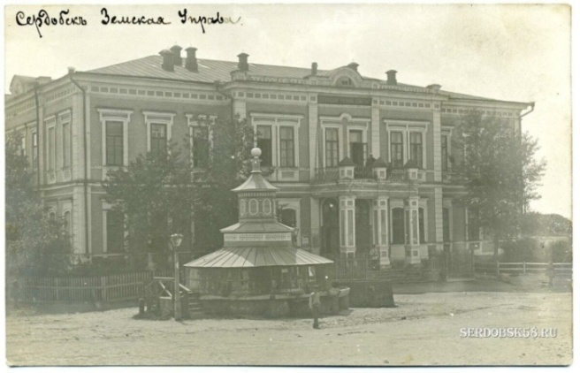
Рис.5.Здание районного дома культуры
4. Школа искусств.
Напротив этого строения стоит красивое двухэтажное здание Детской школы искусств. Раньше здесь находился горком партии. Здание построено в 1957 году. До этого здесь стоял деревянный дом с подвальным помещением бывшего хлебного купца Глазова, в 1918 году в нем находился клуб коммунистов имени Ленина, райком и горком партии
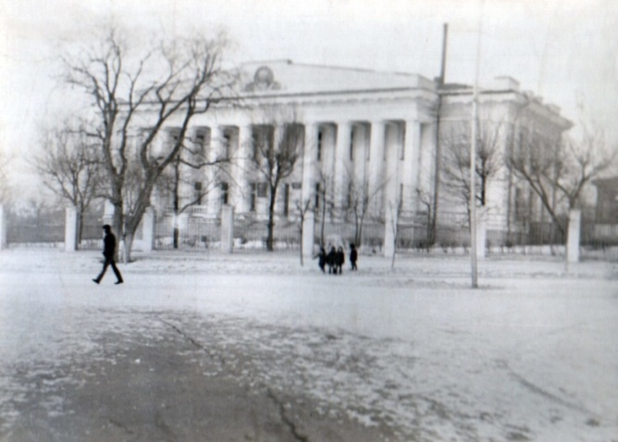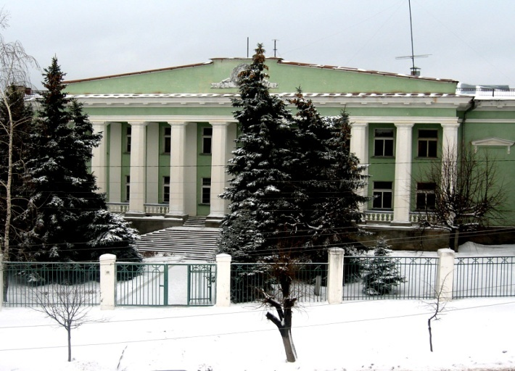
Рис. 6. Здание горкома партии , в настоящем Школа искусств
5. Реальное училище
Двухэтажное здание около дворца культуры часового завода когда-то принадлежало купцу Земцову, который с 1906 по1913 г. Сдавал его в аренду реальному училищу. В советское время здесь была школа №4. Сейчас ритуальные услуги.
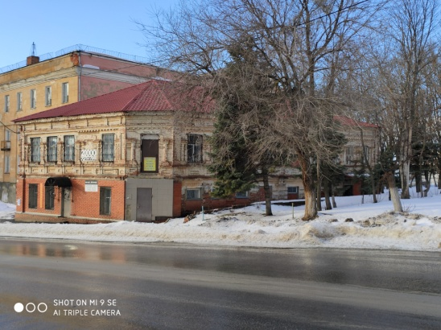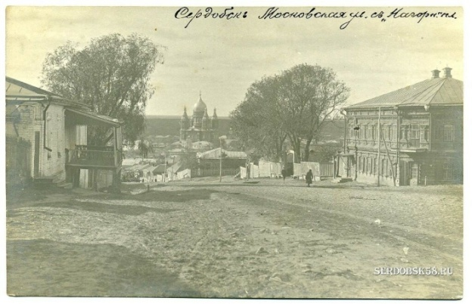
Рис. 7. Бывшее реальное училище, впоследствии вечерняя школа
6.Частное домовладение
Большинство из нас посещает книжный магазин на улице Ленина, он расположен в здании старинной архитектуры. До 1924 года это было частное домовладение, Дом принадлежал дворянину местного значения - Эйзенгуту . Потом здание было муниципализировано, а в 1933 году Сердобское отделение книготорга купило этот дом. В тридцатые годы здание отошло под книжный магазин . С тех пор здесь и находится книжный магазин.
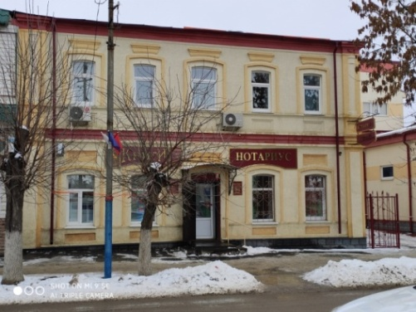
Рис. 8. Дом дворянина Эйзенгута. Фото из книги М.С. Полубоярова «На реке Сердобе и в иных урочищах»
7.Частное домовладение
В квартале между Пушкинской и Саратовской лицами возвышается двухэтажный дом, построенный в 1913 году богатым горожанином В.А.Сабуровым, а рядом одноэтажное здание из красного кирпича построено для священника Афанасьева в 1908 году. С 1927 года в здании размещались конторы, гостиница, редакция газеты «Сердобские новости».
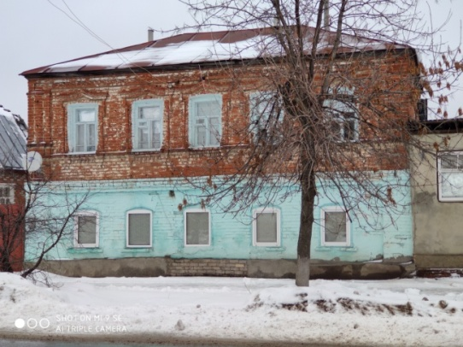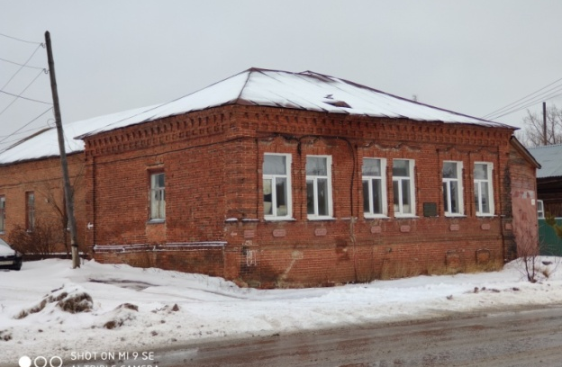
Рис. 9. Дома горожанина Сабурова и Священника Афанасьева
3.3.2.Улица Куйбышевская
Куйбышевская улица до революции называлась Колгановская, потом Железнодорожная.
8. Начальное уездное училище

Здание почти в квартал длиной, построенное в 1847 году под начальное, уездное училище для мальчиков. В 1913 году оно стало высшим, т.е. - четырехклассным. В 1917 году в нем разместился Совдеп (совет депутатов), а потом общежитие сельскохозяйственного техникума.С 1922 года – это сельскохозяйственный техникум. В одно время в нем размещалась начальная школа № 5, во время войны – эвакогоспиталь, потом детский дом и снова техникум. В настоящее время там расположен ЦДЮТ.

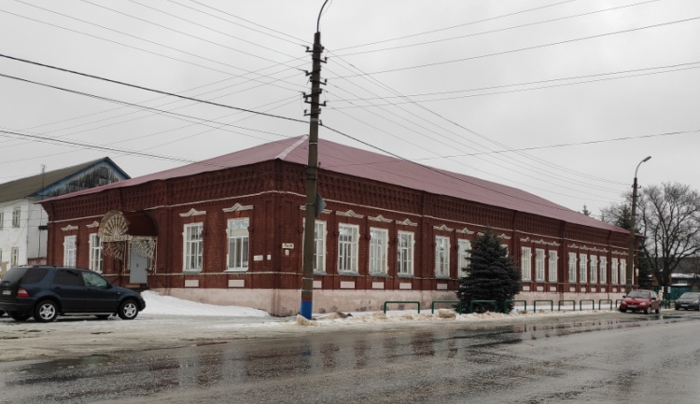

Рис. 10. Здание сельскохозяйственного техникума. (ныне центр детско- юношеского творчества)

9. Здание почты

Дом на углу Куйбышевской и Красной, построен в 1907 году - памятник архитектуры 19 века местного значения. В нем жил предводитель Сердобского дворянства Петр Федорович Ладыженский.

Два этажа дома выполнены в ордере, что придает зданию определенную нарядность, а два шатровых завершения не только создают национальный колорит, но и сглаживает массивность. Сейчас в нем почта, телеграф и другие заведения.

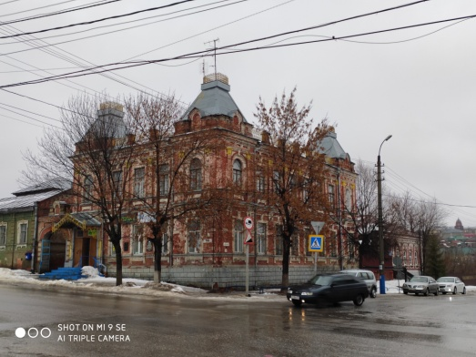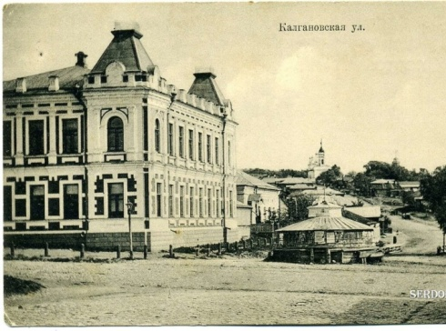

Рис.11. Дом дворянина Петра Федоровича Ладыженского.

10.Дом принадлежавший помещику А.Д.Ченыкаеву.

Слева от почты кирпичный дом ,принадлежавший помещику А.Д.Ченыкаеву. В настоящее время в нем располагается редакция газеты «Сердобские новости»

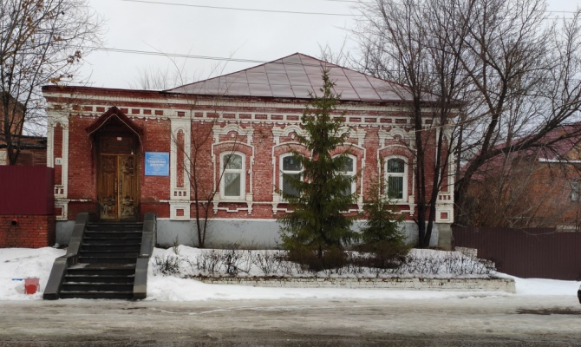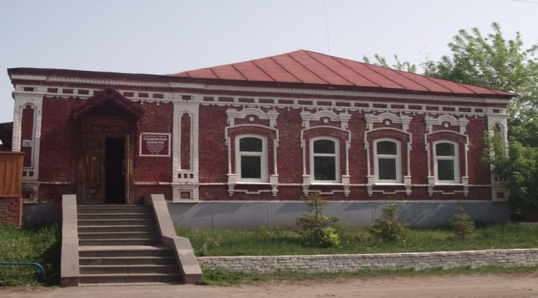

Рис.12.Современный вид здания «Сердобские новости»

11. Частный дом помещика Щелкунова

Дом 86 по улице Куйбышева принадлежал хлеботорговцу И.К. Щелкунову.

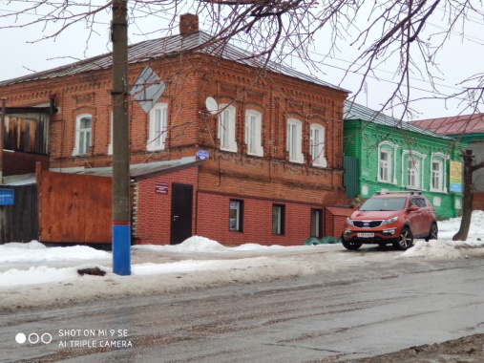

Рис.13. Дом хлеботорговца И. К. Щелкунова

12.Пожарная башня

Заканчивается Куйбышевская улица пятиэтажной пожарной башней, построенной в 1905 году.
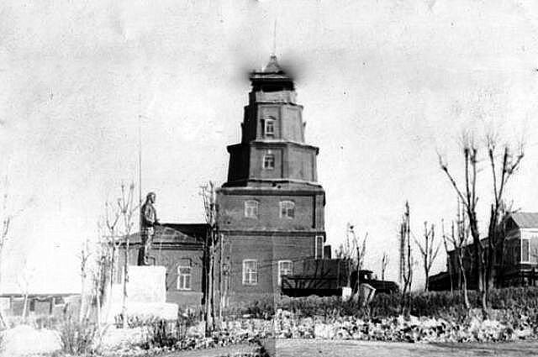
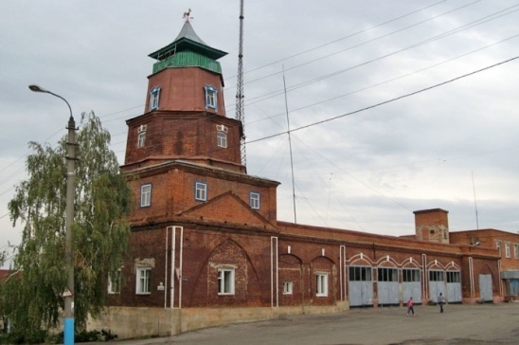
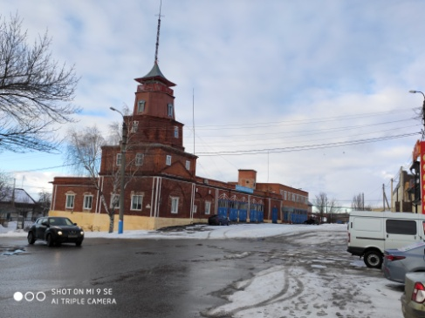
Рис.14. Пожарная каланча в настоящем и прошлом
13.Приют для инвалидов

На углу улиц Саратовская и Первомайская располагается «зарбарак», богадельня (приют для инвалидов) 1910 года постройки. Во времена гражданской войны здесь размещался госпиталь для инфекционных больных.

Саратовская раньше называлась Богоделенской и знаменита она не только «зарбараком», но и зданием нынешней школы № 1.

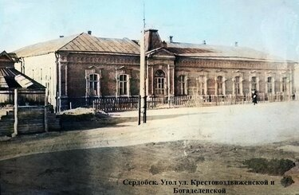
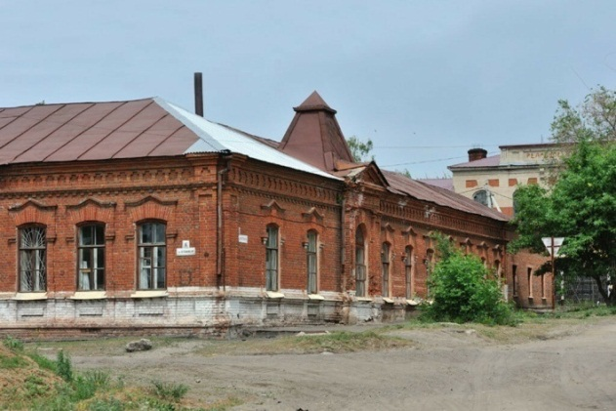

Рис.15 .Здание инфекционной больницы. Здание богодельни.
14. Здание совета рабочих и крестьянских депутатов
По диагонали, на углу улиц Куйбышева и Пушкина до революции богатый горожанин выстроил для себя жилой одноэтажный кирпичный дом. В 1917 году в нем разместился Совдеп (совет депутатов), а потом общежитие сельскохозяйственного техникума.
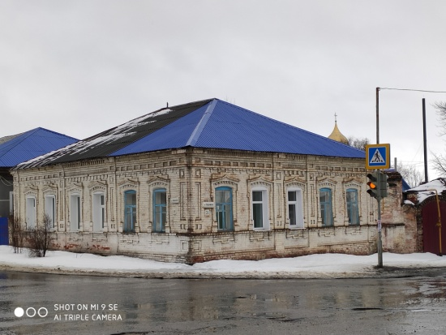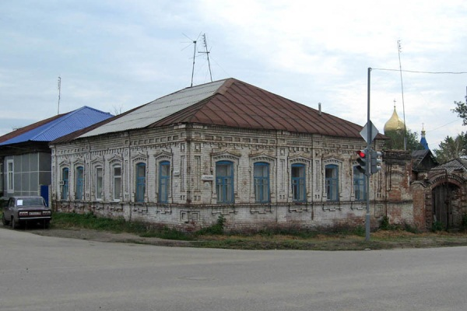
Рис.16 Одноэтажное кирпичное здание

3.3.3. Улица Гагарина(Богоявленской и Рабочей (Заводская)

15. Школа №1
В 1913 году было закончено строительство специального здание для Сердобского реального училища. Автором проекта был инженер Илья Израилевич Рабинович. При училище были фруктовый сад и огород, занимавшие почти 3 гектара земли. Обучение велось по кабинетной системе. Некоторые кабинеты не изменили своего местоположения до сих пор: это кабинеты физики, химии, биологии. Первым директором реального училища стал Сапунов.
После Великой Октябрьской революции училище было преобразовано в школу крестьянской молодежи. Это было единственное в городе учебное заведение с девятилетним сроком обучения и профессиональными уклонами: педагогическим, агрономическим и торговым. В 1934 году школа стала единой общеобразовательной, с этого времени она называется средняя школа № 1.
В годы Великой Отечественной войны в здании школы размещался эвакогоспиталь.

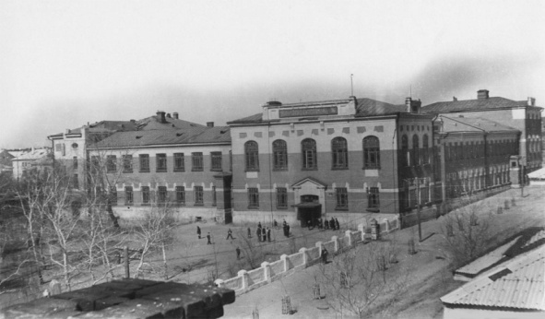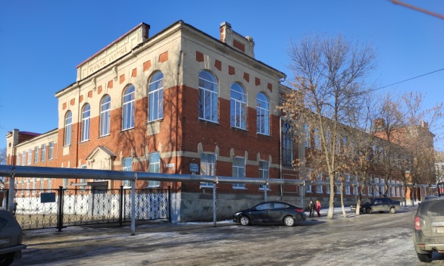

Рис.17.Реальное училище. Автор проекта инженер Илья Израилевич Рабинович.
16. Здание церковно-приходской школы. (Краеведческий музей)
В нашем городе был такой район, который назывался «Пески» или Песчаная площадь, на этом месте которой сейчас находятся улицы Первомайская, Саратовская, Пензенская и Гагарина. Именно на эту площадь была перенесена Крестовоздвиженская церковь, и рядом с ней была построена церковно-приходская школа, к которой ныне располагается Сердобский краеведческий музей. Вход в школу был с церковного двора, и после окончания церковной службы ученики шли на занятия. Сейчас бывший центральный вход стал запасным входом в музей, А заднее крыльцо церковно-приходской школы (в перестроенном виде) сейчас является главным входом в музей со стороны улицы Гагарина.
Краеведческий музей был основан в 1919 году на базе кабинета естествознания реального училища Чермисиновым Модестом Михайловичем. Первыми его экспонатами были ботанические и зоологические коллекции.
С 1985 года музей стал полнопрофильным. В экспозиции представлены отделы: природа, история края дореволюционного периода, советский период и зал, посвященный жизни и творчеству сердобского художника-иллюстратора Н.В. Кузьмина. Здание является памятником архитектуры.

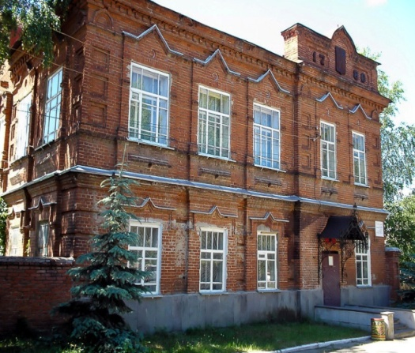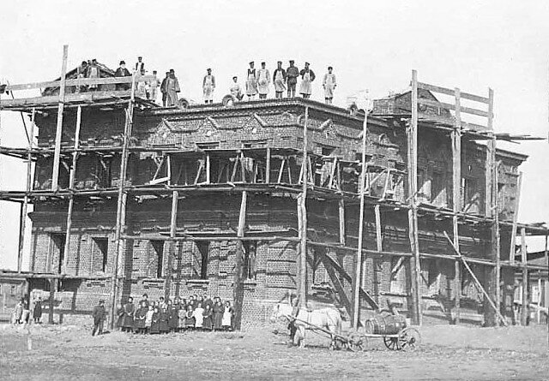
Рис. 18.Нынешнее здание музея. Строительство церковно-приходской школы

3.3.4 Улица Набережная
Набережная- одна из самых первых улиц Сердобска. Застроена она была в основном деревянными домами. Мы прогулялись вниз по улице и, к сожалению, нашли всего несколько сохранившихся исторических зданий. Многие дома были отремонтированы современными материалами и потеряли свою уникальность.
17. Медицинский колледж.
Одно из самых примечательных зданий на этой улице это здание Медицинского училища. Оно было построено в 1907 году, под ремесленное училище с базовым «обоззаводом». С 1914-1917 в нем размещался госпиталь, затем штаб советской власти, 1 с 1919 снова распахнула двери ремесленная школа. В годы войны здесь размещался эвакогоспиталь 16-90. Об этих событиях напоминают мемориальные доски. После войны возобновило работу техучилище, которое до 60-х годов выпускало токарей, фрезеровщиков, слесарей, наладчиков.
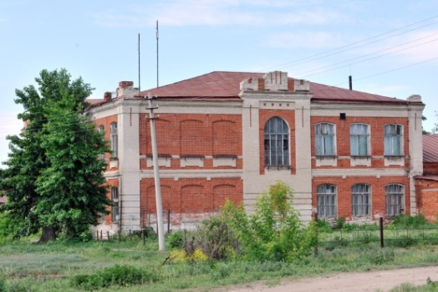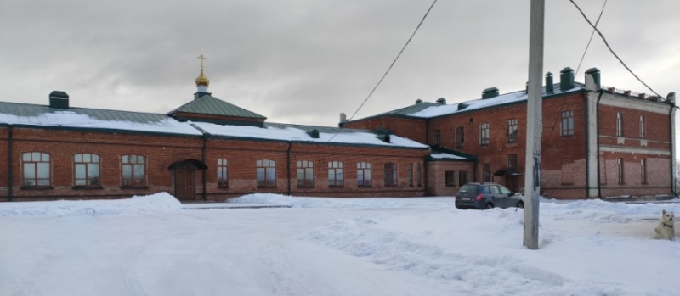
Рис 19. Нынешнее здание медицинского колледжа.
18. Дом купчихи Добронравовой
Дом купчихи Добронравовой, 1902 года постройки. В разные годы в этом здании находились: женское училище, казарма 161-го запасного полка, в годы ВОВ - госпиталь, городская поликлиника, музыкальная школа; сейчас - городской архив.
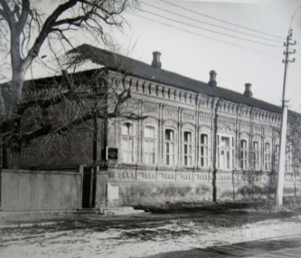
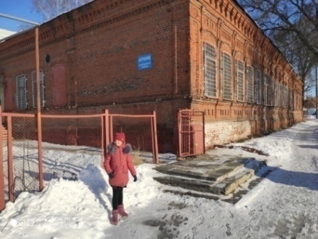
Рис.20. Здание музыкальной школы(ныне архив)
19.Дом Русинова
Построен дом был в 1913 году Иваном Зарубиным. А семья Русиновых поселилась там в 1928 году. Старшее поколение знало доктора Русинова как замечательного хирурга и душевного человека, помогавшего многим людям. С 1927 года Русинов постоянно работал в Сердобской больнице, а в годы Великой Отечественной трудился в разных госпиталях.
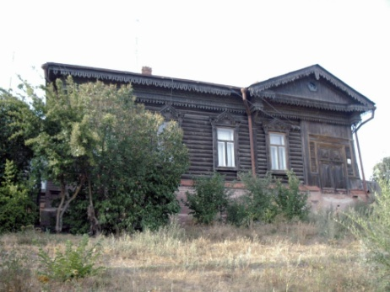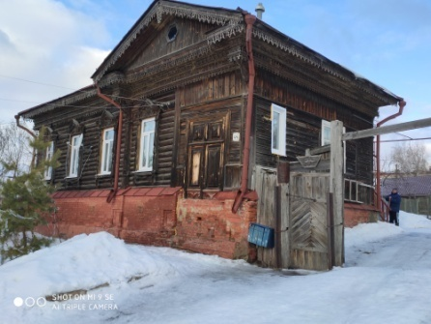
Рис. 20.Деревянное здание , где жил знаменитый хирург Русинов.
20. Частный дом на улице Пензенской
Еще один интересный дом привлек наше Внимание на улице Пензенской.Дом построен углом на улицу. По виду старинной кладки мы предположили, что дом построен очень давно. Нам удалось побеседовать с теперешним владельцем строения. Николай Васильевич Спичков проживает в доме 15 лет. Он рассказал, что дом построен в 1830 году. Раньше дом был двухэтажным, второй этаж, построенный из дерева, сгорел во время пожара. Владельцы приняли решение его не восстанавливать. Теперь это небольшой одноэтажный дом из красного кирпича. Под домом сделан большой подвал.
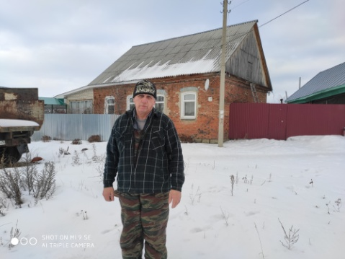
Рис. 21. Н.В.Спичков около своего дома на улице Пензенской

21. Михайло-Архангельский собор
Собор строился с 1895 по 1905 годы по проекту известного саратовского архитектора А. М. Салько. Пятиглавый, каменный, трех престольный красавец-храм в центре Сердобска является самым крупным культовым сооружением области. Михайло-Архангельский Собор позволяет вместить до 3000 человек.
Собор Михаила Архангела расположен на центральной площади города, рядом с ним стояла старая, построенная ещё в 1796 году, соборная церковь, которая к моменту постройки нового собора находилась в очень ветхом состоянии. С трёх сторон она была обнесена оградой, а четвёртая примыкала к новому собору. В старой соборной церкви престолы были такие же. Старый иконостас главного престола был перенесён в новый собор. Соборная церковь перестала отапливаться, и служба в ней не велась. Колокольню и приделы решено было сломать, что и сделали в 1907 году. Старая соборная церковь простоял в таком виде до 1933 года, когда и была разобрана.
В 1937 году по распоряжению властей собор закрыли. В нём долгое время размещался военный склад, благодаря чему уникальное строение было спасено от разрушения. В конце Великой Отечественной войны по многочисленным просьбам горожан в храме возобновили службы.
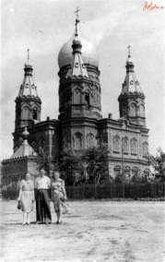
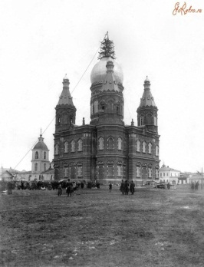
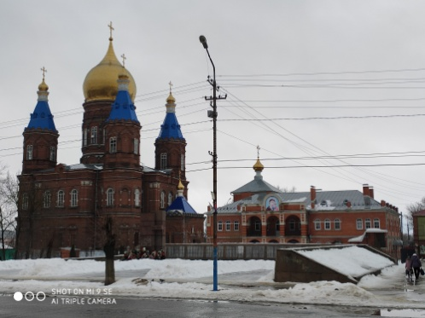
Рис. 22. Здание собора в различные временные отрезки
3.4. Исчезнувшие старинные здания
Работая с архивом фотографий, мы наткнулись на исторические здания, которых уже нет на улицах нашего города.
- Доходный дом госпожи Поповой
Доходный дом госпожи Поповой. В этом здании в разное время размещались музей, театр кукол. Библиотека и магазин «Охотничий». С середины 60-х годов располагалась платная музыкальная школа. Снесён дом в 1986 году.
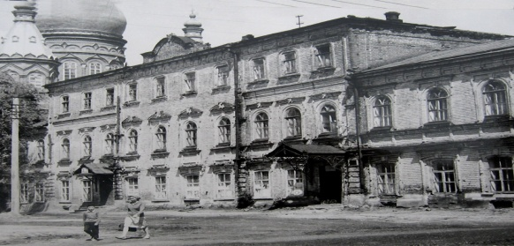
Рис.23. Историческое здание. Доходный дом госпожи Поповой .
2. Здание почты
Сердобск, здание Почты, угол улиц Ленина и Гоголя, уничтожено пожаром.
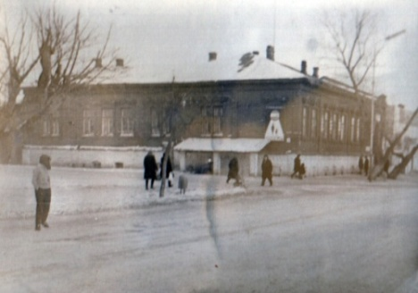
Рис.24. Здание старой почты
3. «Красная столовая»
Сердобск, знаменитая "Красная столовая", в процессе сноса.
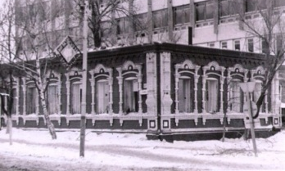

Рис.25. Одноэтажное здание столовой (спереди)
4. Купеческие постройки
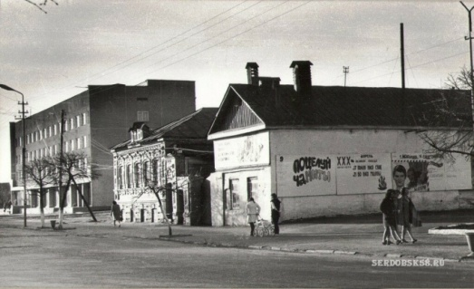
Рис.26. Сердобск, улица Ленина, купеческие постройки. (Сегодня на этом месте площадь Ленина)
5.Старый железнодорожный вокзал.
Сердобск, здание железнодорожного вокзала станции "Сердобск", построено в 1896 году, снесено в 1986 году.
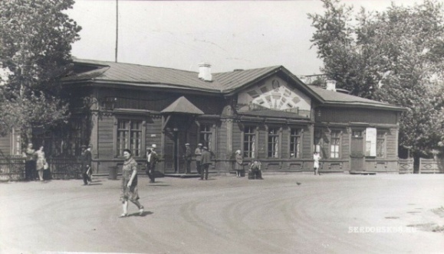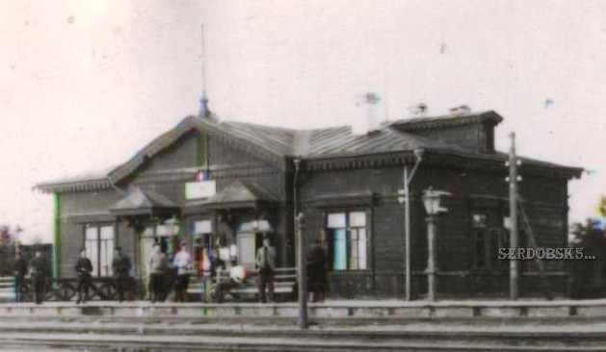
Рис.27. Здание железнодорожного вокзала станции "Сердобск", фото из краеведческого музея
6. Дом высокой культуры
Сердобск, Дом высокой культуры быта, улица Ленина, снесён при строительстве и расчистки территории под новое строительство
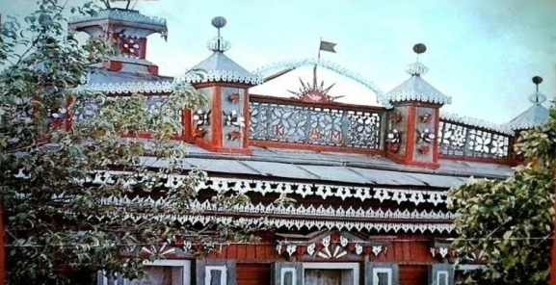
Рис. 28. Дом высокой культуры
  - Здания с ненайденной историей
На улицах Сердобска мы увидели несколько интересных деревянных домов украшенных ажурной резьбой. К сожалению, хозяева не имеют представления о том, кто и когда построил эти дома. Только два владельца назвали примерный год постройки. Информацию в библиотеке, музее и на просторах интернета тоже не удалось обнаружить. (Приложение II)
Заключение.
Наша гипотеза подтвердилась, все здания имеют огромную историческую ценность, они являются хранителями памяти о тех событиях, которые были в разные времена, о людях, которые творили историю.
Необходимо знать историю создания старинных зданий, чтобы эти знания передавались из поколения в поколение.
Проходя мимо того или иного здания, задумываешься, вспоминаешь, удивляешься. Оказывается, многие исторические события не прошли мимо нашего города. Культурное наследие, доставшееся нам, необходимо содержать в порядке, следить за тем, чтобы памятники архитектуры не подвергались разрушению. Ведь нельзя строить будущее, не зная своего прошлого.
Наша задача не только содержать памятники архитектуры в порядке, а знать историю своего народа, города, района и эти знания передавать потомкам.
Они являются напоминанием о нашей богатой истории, являются связующим звеном с нашими предками. Ведь человеческая мудрость гласит: "Только та страна, в которой люди помнят о своём прошлом, достойна будущего".

Выводы:
1.Изучена история 21 старинных зданий, расположенных на 5 улицах. (Ленина-7, Куйбышева-7, Гагарина-2, Набережная -3, Пензенская- 2)
2..66% изученных нами старинных зданий,расположены на улицах Ленина и Куйбышева.
3. Найдены фотографии 6 зданий исчезнувших с лица нашего города.
4.Найдены 12 фотографии домов, чья история пока не установлена.

Литература.

1.B.М. Передерин Сердобск город моего детства. Москва, 2015

2. М.С.Полубояров. На реке Сердобе и в иных урочищах…. Саратов государственная академия права,1999

3.Статья Википедии: http://ru.wikipedia.org/wiki/Стела
4.http://dl.liblermont.ru/DL/Poluboyarov/Poluboyarov_na_reke_Serdobe.pdf/d5.http://vmperederin.narod.ru/index/0-8
6.https://wiki2.org/ru/
7.http://www.gorod-serdobsk.ru/info/o-serdobske/istoriya-goroda-serdobska/
8.. http://serd.liblermont.ru/index.php?page=kray&id=11
9.https://rus-trip.ru/serdobsk/dostoprimechatelnosti.
10. Наш маленький город с названьем неброским..., материалы Межпоселенческаой центральной районной библиотекиСердобского района Пензенской области.
11.Олег Зайцев. Коллекция «Старый Сердобск»›zago1044wz›Старый Сердобск

Приложение I.
Старинная карта Сердобского уезда
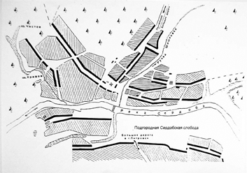

Приложение II.
Дома с неустановленной историей.
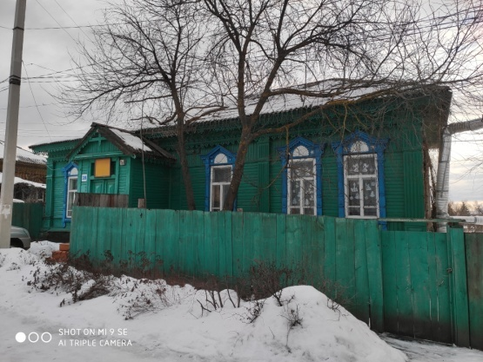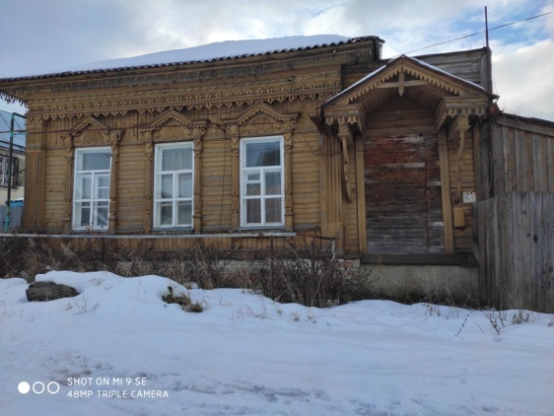
Улица Набережная , 39. Улица Набережная, 41
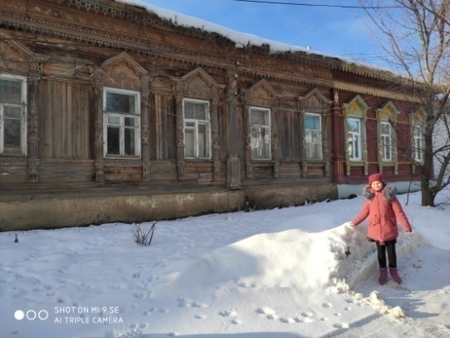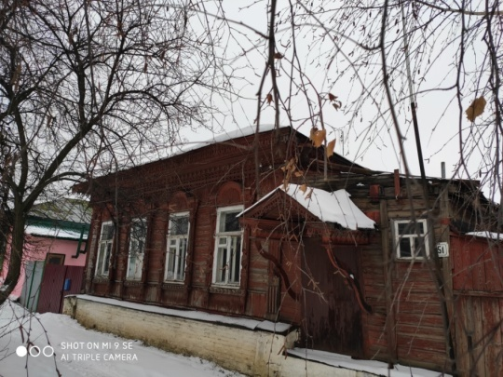
Аптекарский переулок. Здание Улица Куйбышева, дом 51
1911 года постройки.

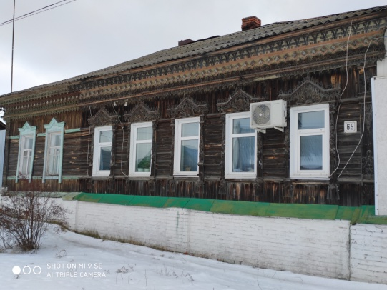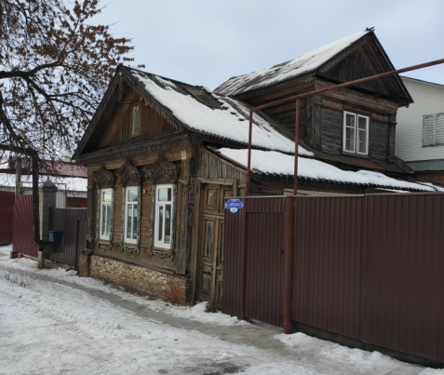

Улица Пензенская, 65. Дом Улица М.Горького. Дом с построен до 1905 года. мезанином.
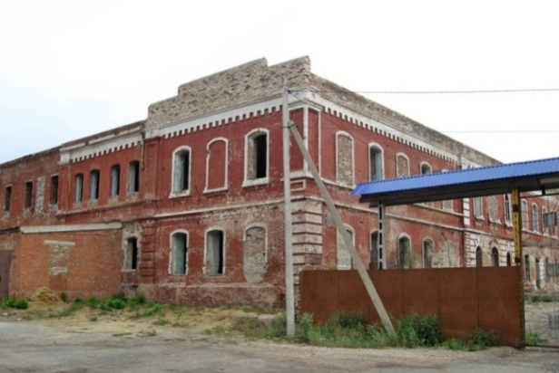
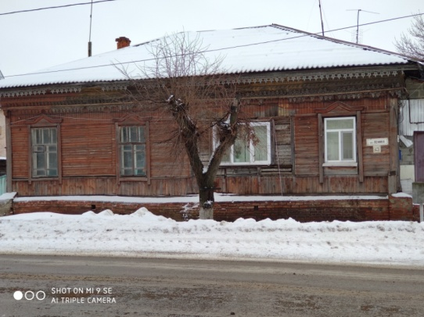
Улица Ленина ,дом.53 Здание рядом с пожарной каланчей.

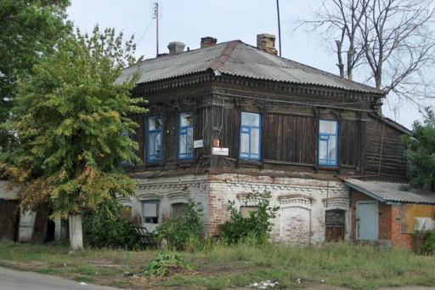
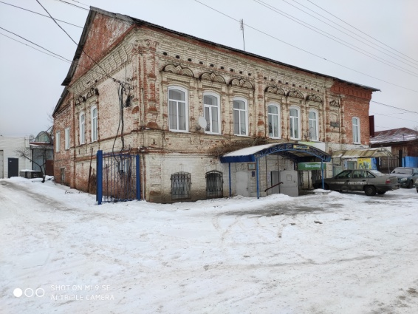
Здание на улице Куйбышева. Здание на улице Красная.

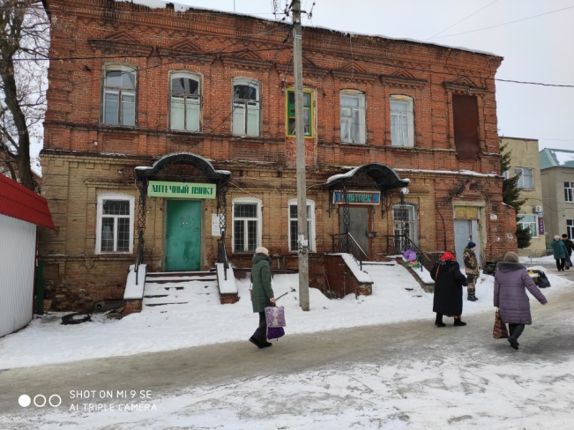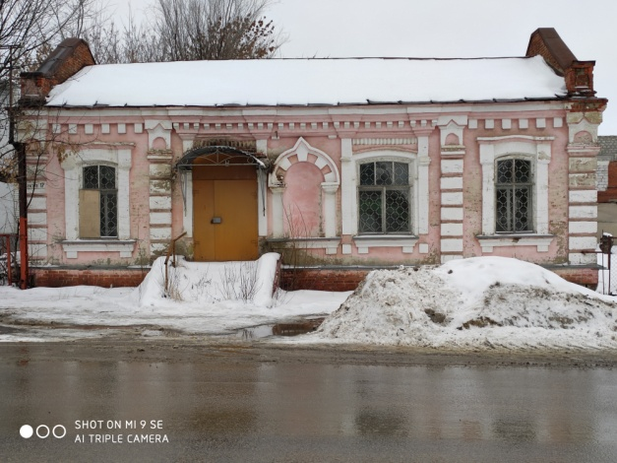
В этом здании работал знаменитый Здание на улице Красная.
аптекарь Гартман.

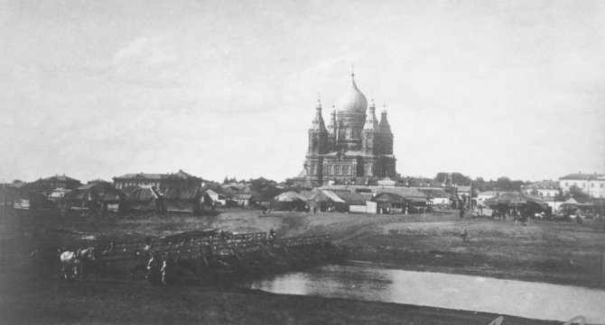
Сердобск, центр одноимённого района, расположен на юго-западе Пензенской области. Основан в 1699 г. как село свободных крестьян (слобода), а в 1780 г. по указу Екатерины II приобрел статус города – уезда – центра большого Сердобского края тогдашней Саратовской губернии. Город расположен на правом берегу реки Сердобы.
Старинная карта Сердобского уезда
1801 года.
Улица Ленина самая длинная в Сердобске. Раньше она состояла из Большой, Московской, средней части и верхней- Лебедевской.

Лицей №2
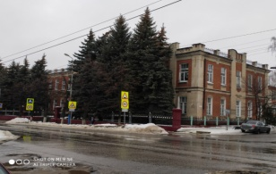
Районный дом культуры.
Межпоселенческая районная библиотека.

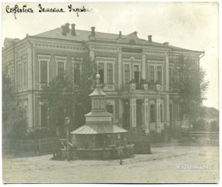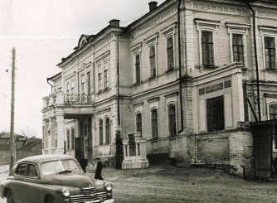
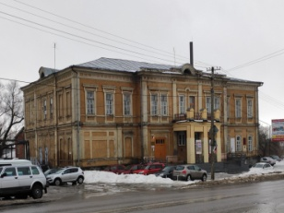 | Земская управа .  Здание построено в 1867 году по проекту архитектора Хрещеновича.  На переднем плане бассейн , часть старого городского водоправода .

Книжный магазин на улице Ленина.

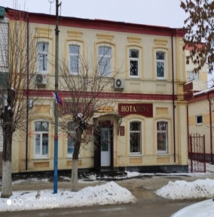
До 1924 года это было частное домовладение.
Дом принадлежал дворянину местного значения - Эйзенгуту .

Улица Куйбышева до революции называлась Колгановская, потом Железнодорожная.
Здание ЦДЮТ
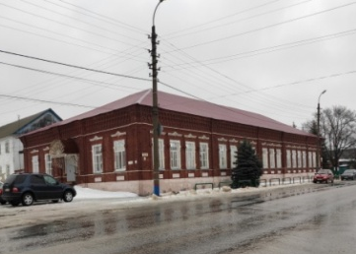 | Здание почти в квартал длиной, построенное в 1847 году под начальное, уездное училище для мальчиков. В 1917 году в нем разместился Совдеп
С 1922 года – это сельскохозяйственный техникум. В одно время в нем размещалась начальная школа № 5, во время войны – эвакогоспиталь, потом детский дом и снова техникум.
Здание почты.
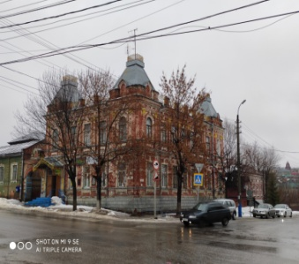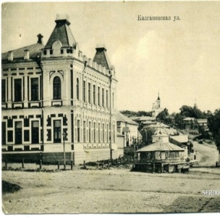
Дом на углу Куйбышевской и Красной, построен в 1907 году - памятник архитектуры 19 века местного значения. В нем жил предводитель Сердобского дворянства Петр Федорович Ладыженский.

Пожарная каланча.
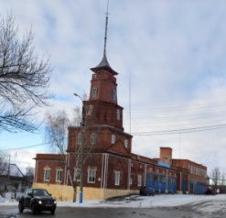
Пятиэтажная пожарная башня построена в 1905 году.

Улица Набережная одна из самых первых улиц Сердобска. Застроена она была в основном деревянными домами.
Медицинский колледж.

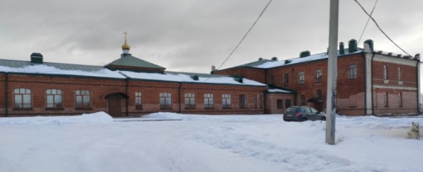
Здание было построено в 1907 году, под ремесленное училище с базовым «обоззаводом».

Здание городского архива.

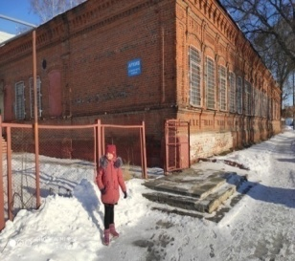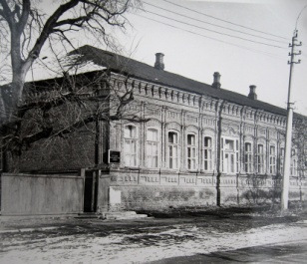
Дом купчихи Добронравовой, 1902 года постройки. В разные годы в этом здании находились: женское училище, казарма 161-го запасного полка, в годы ВОВ - госпиталь, городская поликлиника, музыкальная школа

Дом доктора Русинова.

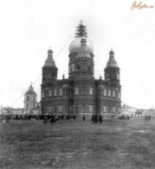
Построен дом в 1913 году Иваном Зарубиным.
Семья Русиновых поселилась в нем в 1928 году. 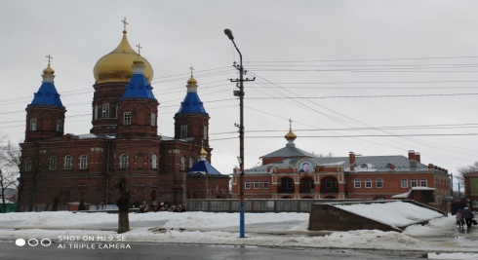

Улица Гагарина раньше была Богоявленской и Рабочей (Заводской)
Здание школы № 1

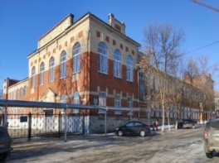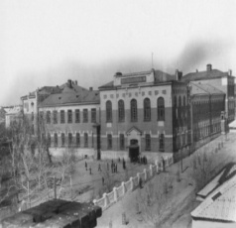
В 1913 году было закончено строительство специального здание для Сердобского реального училища. Автором проекта был инженер Илья Израилевич Рабинович.

Краеведческий музей

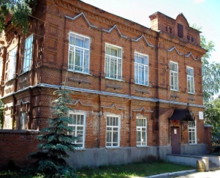
Строительство церковно-приходской школы
Михайло-Архангельский собор

Собор строился с 1895 по 1905 годы по проекту известного саратовского архитектора А. М. Салько.

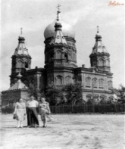

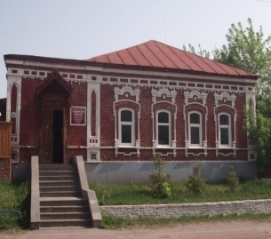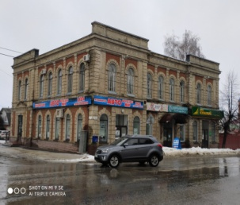

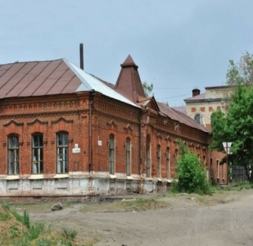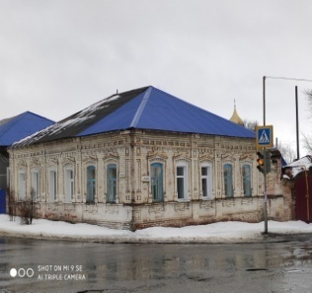

Работу выполнила: ученица 2 «Б» класса Царева Дарья.
Научный руководитель: Давыдова Н. Г.
учитель начальных классов

